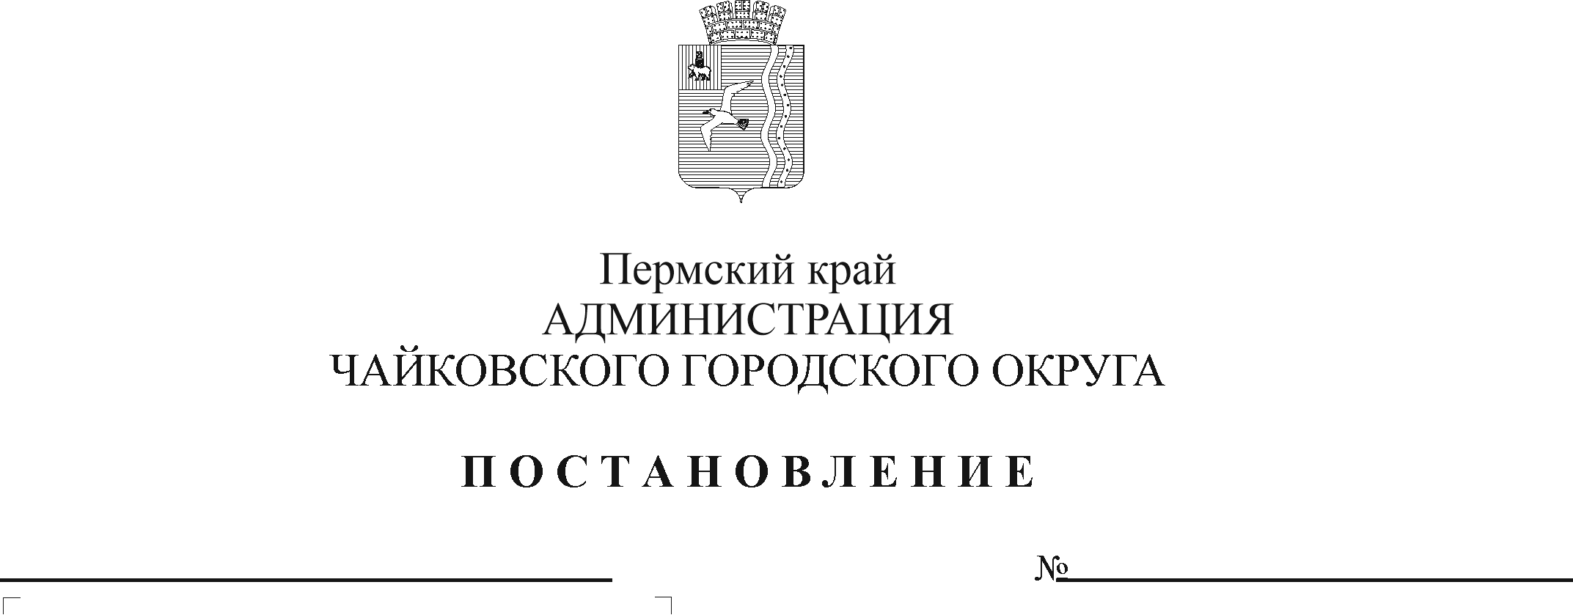
Об установлении расходного обязательства Чайковского городского округа на выполнение отдельных государственных полномочий по предоставлению мер социальной поддержки обучающимся из малоимущих многодетных и малоимущих семей

В соответствии с Законом Пермской области от 9 сентября 1996 г. № 533-83 «О социальных гарантиях и мерах социальной поддержки семьи, материнства, отцовства и детства в Пермском крае», Законом Пермского края от 10 сентября 2008 г. № 290-ПК «О наделении органов местного самоуправления Пермского края отдельными государственными полномочиями по предоставлению мер социальной поддержки обучающимся из малоимущих многодетных и малоимущих семей», постановлением Правительства Пермского края от 6 июля 2007 г. № 130-п «О предоставлении мер социальной поддержки малоимущим семьям, имеющим детей, и беременным женщинам», Уставом Чайковского городского округа
ПОСТАНОВЛЯЮ:
1. Установить на неограниченный срок расходное обязательство Чайковского городского округа на выполнение отдельных государственных полномочий по предоставлению мер социальной поддержки обучающимся из малоимущих многодетных и малоимущих семей.
- Включить в реестр расходных обязательств Чайковского городского округа расходы на выполнение отдельных государственных полномочий по предоставлению мер социальной поддержки обучающимся из малоимущих многодетных и малоимущих семей, за счет и в пределах средств субвенций, передаваемых из бюджета Пермского края бюджету Чайковского городского округа.
- Определить уполномоченным органом по исполнению переданных государственных полномочий по предоставлению мер социальной поддержки обучающимся из малоимущих многодетных и малоимущих семей Управление образования администрации Чайковского городского округа.
4. Порядок предоставления и расходования средств, переданных из бюджета Пермского края на выполнение отдельных государственных полномочий по предоставлению мер социальной поддержки обучающимся из малоимущих многодетных и малоимущих семей, утверждается постановлением администрации Чайковского городского округа.
5. Опубликовать постановление в муниципальной газете «Огни Камы» и разместить на официальном сайте администрации Чайковского городского округа.
6. Постановление вступает в силу после его официального опубликования и распространяется на правоотношения, возникшие с 1 января 2021 г.
7. Контроль за исполнением постановления возложить на заместителя главы администрации Чайковского городского округа по социальным вопросам.

Глава городского округа –
глава администрации
Чайковского городского округа Ю.Г. Востриков

